«Реинжиниринг АС ЭТРАН. Разработка Автоматизированного рабочего места подготовки перевозочных документов на новой платформе (АРМ ППД НП ЭТРАН). Очередь 2018 г.»

Модуль справочного расчета провозной платы

Руководство пользователя

54995019.12401.198.И3.02-15

Генеральный директор
ООО «ИнтэлЛекс»

________________ М.А.Корнаухов
«____ » ______________ 2018 г.

СОДЕРЖАНИЕ

1. Введение 3
1.1. Цель 3
1.2. Контекст 3
1.3. Определения и сокращения 3
1.4. Ссылки 3
2. Общие сведения 5
2.1. Область применения 5
2.2. Краткое описание возможностей интерфейса 5
2.3. Уровень подготовки пользователя 6
3. Назначение условия применения 7
3.1. Назначение 7
3.2. Функции 7
3.3. Условия функционирования 7
4. Подготовка к работе 8
4.1. Запуск АРМ ППД НП ЭТРАН 8
4.2. Описание интерфейса модуля 9
5. Описание полей и параметров 10
5.1. Шапка. 10
5.2. Маршрут. 11
5.3. Грузы. 14
Рисунок 4 14
5.4. Вагоны. 16
5.5. Контейнеры. 19
5.6. Сведения ИТЕ и АТС. 20
5.7. Погрузка средствами. 21
5.8. Сведения о таможенной декларации. 21
5.9. Специальные условия перевозки. 22
5.10. Отправитель. 22
5.11. Тарифные отметки. 22
6. Расчет платы. Детали 24

Введение

Цель
Документ «Реинжиниринг АС ЭТРАН. Разработка Автоматизированного рабочего места подготовки перевозочных документов на новой платформе (АРМ ППД НП ЭТРАН). Очередь 2018 г.». Модуль справочного расчета провозной платы. Руководство пользователя» (далее – Документ) предназначен для описания правил работы с модулем «Расчет платы» в системе АРМ ППД НП ЭТРАН.
Основные пользователи документа – сотрудники ЦФТО/ТЦФТО.

Контекст
Разработанный программный модуль «Расчет платы» является составной частью подсистемы «Справки» в составе системы АРМ ППД НП ЭТРАН.
Подсистема взаимодействует с Сервером приложений ЭТРАН, базой данных ЭТРАН, НСИ системы ЭТРАН и другими функциональными и системными модулями системы ЭТРАН.

Определения и сокращения
Термин | Определение
АС ЭТРАН | Автоматизированная система централизованной подготовки и оформления перевозочных документов
ЦФТО | Центр фирменного транспортного обслуживания МПС России
ТЦФТО | Территориальный Центр фирменного транспортного обслуживания управления железной дороги
ГВЦ | Главный вычислительный центр – филиал ОАО «РЖД»
НСИ | Нормативно-справочная информация
ПО | Программное обеспечение
БД | База Данных
ИД | Идентификационный номер документа

Ссылки
При создании данного Документа были использованы следующие источники:
- «Реинжиниринг АС ЭТРАН. Разработка Автоматизированного рабочего места подготовки перевозочных документов на новой платформе (АРМ ППД НП ЭТРАН). Очередь 2018г.» Частное техническое задание. 54995019.12401.198.ТЗ.02.
При создании данного Документа были использованы следующие нормативные документы:
- ГОСТ 34. Информационная технология. Комплекс стандартов на автоматизированные системы.
- РД 50 – 34.698 – 90. Методические указания. Информационная технология. Комплекс стандартов на автоматизированные системы. Автоматизированные системы. Требования к содержанию документов.
- ГОСТ 19. Единая система программной документации.
- ОРММ ИСЖТ 2.01-00. Комплекс отраслевых руководящих методических материалов на информационные системы на железнодорожном транспорте. Требования к составу, содержанию и оформлению документов при создании информационных систем.
- ОСТ 32.164-2000. Технологические модели и программно-технические комплексы информационных систем. Документирование процессов жизненного цикла технологических моделей, программного обеспечения и программно-технических комплексов систем информатизации железнодорожного транспорта. Основные положения.
- ГОСТ Р ИСО/МЭК 12207-99. Информационная технология. Процессы жизненного цикла программных средств.

Общие сведения

Область применения
Модуль «Расчет платы» предназначен для справочного расчета провозной платы.

Краткое описание возможностей интерфейса
Пользовательский визуальный интерфейс реализован в соответствии со стандартом, принятом в среде Microsoft. Он предполагают работу с «мышью» (далее мышь). На экране отображается указатель мыши в виде стрелки, при перемещении мыши указатель перемещается по экрану.
Экранные формы спроектированы с учетом следующих требований по их унификации:
- все экранные формы пользовательского интерфейса выполнены в едином графическом дизайне, с одинаковым расположением основных элементов управления и навигации;
- для обозначения одних и тех же операций используются одинаковые графические значки, кнопки и другие управляющие (навигационные) элементы; должны быть унифицированы термины, используемые для описания идентичных понятий, операций и действий пользователя;
- реакция системы на действия пользователя (наведение указателя «мыши», переключение фокуса, нажатие кнопки) типовая для каждого действия над одними и теми же графическими элементами, независимо от их расположения на экране.
Все режимы работы с интерфейсом реализуются с помощью выбора элементов на главной панели управления режимами. Реализация функций осуществляется при помощи кнопок панелей инструментов. Для выбора кнопки надо щелкнуть на ней мышью.
При выборе режима в рабочем поле появляется соответствующая экранная форма данного режима. При выборе функции, указанной на кнопке, выполняется определенная работа режима.
Для ввода информации используется НСИ. Предусмотрен ввод информации при помощи выпадающих меню и списка «Выбор наименования». Для ввода дат используется элемент управления «Календарь».
При работе с интерфейсом открываются различные экраны, называемые диалоговыми окнами (далее окна), имеющие в верхней части строку заголовка. Кроме этого, в интерфейсах используются списки, представляющие собой набор строк определенного формата. Выбор конкретной строки осуществляется щелчком мыши на этой строке, при этом она выделяется цветом. Такая строка называется текущей. Если список не помещается в окне, его просмотр (скроллинг) может быть осуществлен с помощью линейки просмотра.

Уровень подготовки пользователя
Пользователь технологических визуальных интерфейсов должен иметь опыт работы с операционной системой Windows и владеть общими навыками работы с веб - интерфейсом.

Назначение условия применения

Назначение
Модуль «Расчет платы» предназначен для выполнения справочного расчета провозной платы.

Функции
Модуль «Расчет платы» обеспечивает реализацию следующих функций:
- Ввод данных для расчета;
- Справочный расчет провозной платы;
- Печать справочного расчета.

Условия функционирования
Модуль «Расчет платы» работает под управлением операционных систем: Widows XP, Windows 7, Windows 8/8.1, Windows 10; Ubuntu 17.04 и более новая, CentOS 7.3 или более новая.
Обеспечена возможность работы в браузерах Microsoft Edge (версии 47.17134 и выше) и Яндекс.Браузере (версий 18.9.1 и выше), Google Chrome (версии 49 и выше).

Подготовка к работе

Запуск АРМ ППД НП ЭТРАН
Оболочка АРМ ППД является первым модулем, который загружается при запуске программы.
Для запуска программы пользователю необходимо загрузить браузер, затем указать адрес сервера приложения/порт/WebShell/.
Примеры строк подключения к АРМ ППД НП ЭТРАН:
http://as.etran.rzd:8092/WebShell/ или http://10.248.35.13:8092/WebShell/
После загрузки открывается страница с авторизацией для ввода имени пользователя и пароля (Рисунок 1). Ввод пароля пользователя всегда производится вручную. Заполняем данные и нажимаем кнопку «Войти».

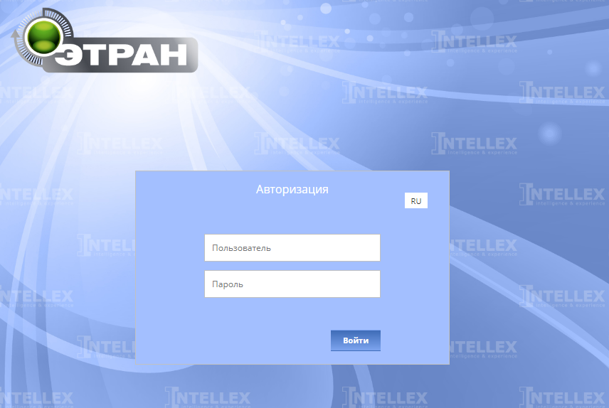
Рисунок 1
Если при вводе имени пользователя или пароля допущена ошибка, появится сообщение об ошибке (Рисунок 2):
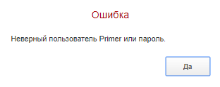
Рисунок 2
Если имя пользователя введено с помощью выпадающего списка, то ошибка допущена при вводе пароля. Нажать кнопку 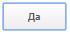 и повторить попытку ввода пароля. Если пароль и имя пользователя введены верно, на экране отобразятся начальная страница, фамилия и имя пользователя и рабочие режимы.
Для смены пароля можно нажать на “Имя пользователя” в правом верхнем меню, и выбрать поле “Сменить пароль”. Чтобы выйти из системы под выбранным пользователем, нужно в этом же поле нажать на кнопку “Выход”.

Описание интерфейса модуля
Для загрузки модуля «Расчет платы», необходимо выбрать модуль Расчет платы на начальной странице (Рисунок 3). Найти нужный модуль, можно воспользовавшись поиском, либо выбрав нужную группу (Рисунок 4).
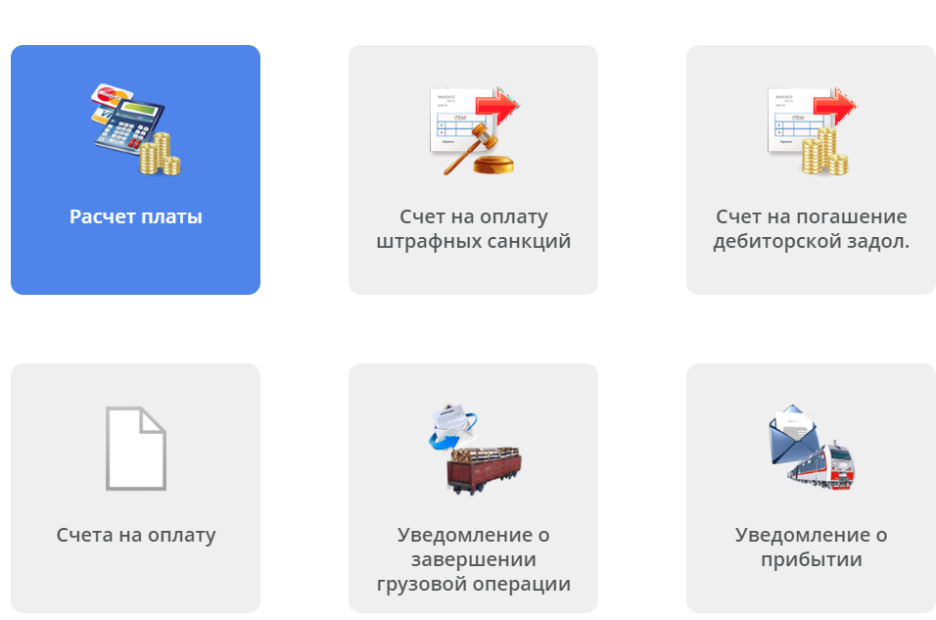
Рисунок 3
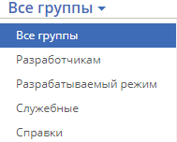
Рисунок 4

Описание полей и параметров
Для загрузки модуля «Расчет платы», необходимо выбрать модуль Расчет платы на начальной странице (Рисунок 3). Так же можно воспользоваться поиском, либо выбрать нужную группу (Рисунок 4).

Рисунок 5
После выбора модуля «Расчет платы», появится вкладка «Исходные данные» и поля для заполнения.

Шапка.
Поля для ввода (Рисунок 6):
- Вид отправки – выбор из списка
- Дата приема груза к перевозке
- Дата выдачи груза

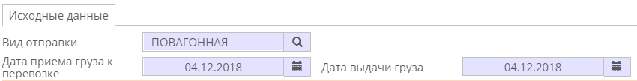
Рисунок 6

Маршрут.
Поля для ввода (Рисунок 7):
- Страна отправления – выбор из списка;
- Страна назначения – выбор из списка;
В зависимости от выбранной страны отправления обеспечен показ для заполнения следующих полей:
- Если страна отправления – не Россия (дальнее зарубежье (ДЗ или СНГ), то заполнять поля:
- Станция приема СНГ – выбор из списка;
Если станция приема СНГ не является станцией РФ, то дополнительно отображать поле:
- Станция приема РФ – выбор из списка.
Нажать кнопку «Рассчитать».

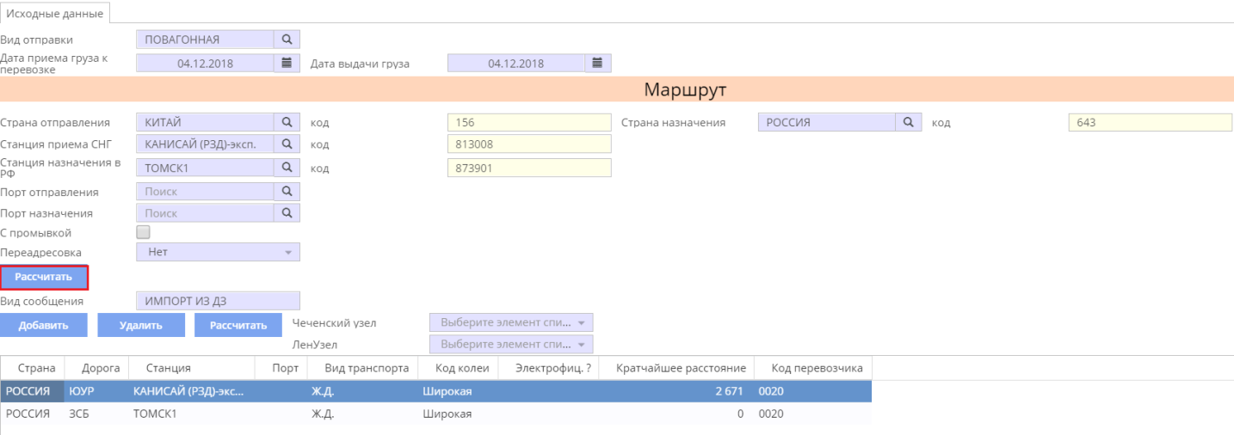
Рисунок 7

Иначе (Рисунок 8)
- Станция отправления – выбор из списка

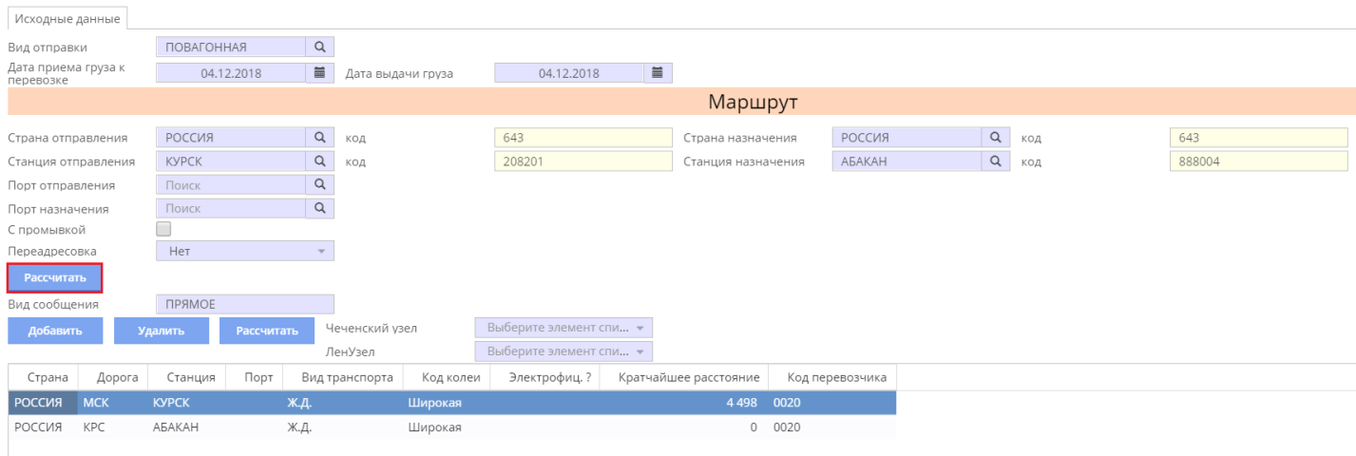
Рисунок 8

В зависимости от выбранной страны назначения обеспечен показ для заполнения следующих полей (Рисунок 9):
- Если страна назначения – не Россия (дальнее зарубежье (ДЗ) или СНГ), то заполнять поля:
- Станция сдачи СНГ – выбор из списка
Если станция приема СНГ не является станцией РФ, то дополнительно отображать поле:
- Станция сдачи РФ – выбор из списка
Иначе
Если страна отправления - РФ, то отображать поле:
- Станция назначения – выбор из списка
Иначе
- Станция назначения в РФ – выбор из списка.
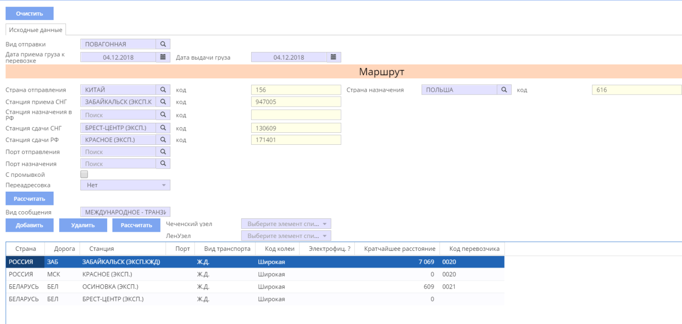
Рисунок 9

Обеспечен показ полей для ввода (Рисунок 10):
- Порт отправления – выбор из списка
- Порт назначения – выбор из списка
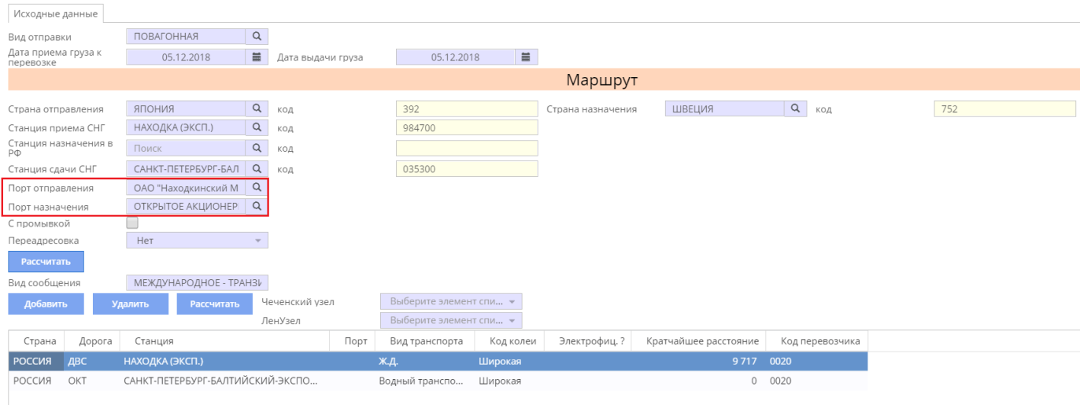
Рисунок 10
- С промывкой – флажок (Рисунок 11)
В случае установления данного флажка выводится поле:
- Станция переадресовки/промывки – выбор из списка.

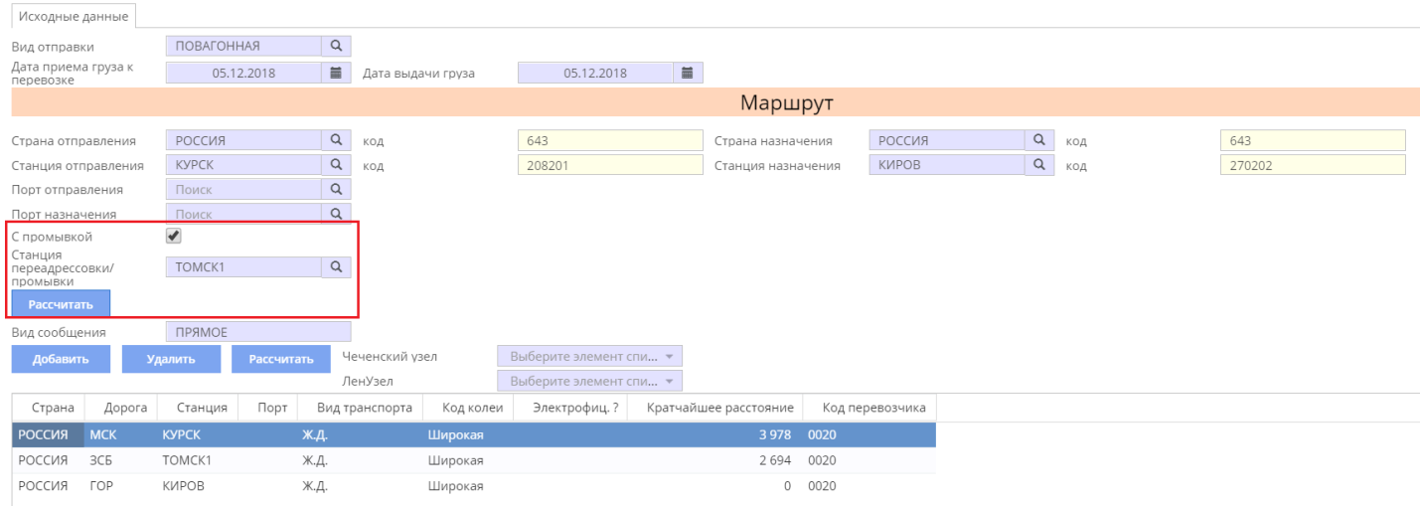
Рисунок 11

Если флаг «С промывкой» не установлен, то выводится поле (Рисунок 11):
- Переадресовка – выпадающий список для выбора со значениями «да» и «нет».
В случае выбора значения «да» в поле «Переадресовка» выводится поле:
- Станция переадресовки/промывки – выбор из списка
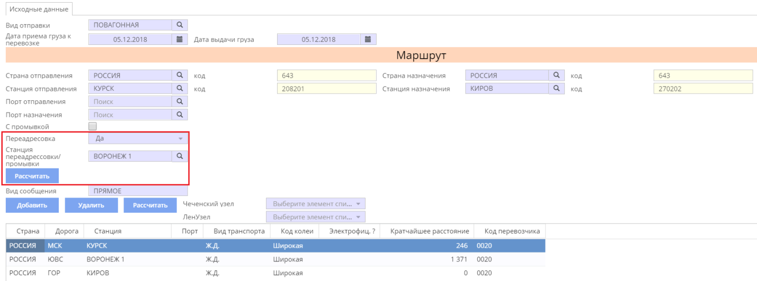
Рисунок 12

Если вид отправки «МАРШРУТН. ОТПРАВИТЕЛЬСК С РАСПЫЛЕНИЕМ», то выводится поле (Рисунок 13):
- Станция распыления – выбор из списка.
Далее автоматически формируются:
- Значение в поле «Вид сообщения»
- Автоматически заполняется таблица «Маршрут следования».
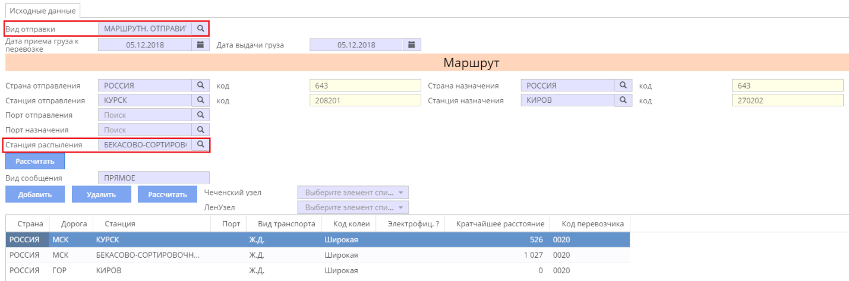
Рисунок 13
Реализована возможность изменять маршрут следования, добавлять, удалять и редактировать промежуточные станции с последующим пересчётом расстояния перевозки.
Автоматически заполняется поле «Скорость» значением из списка «Грузовая».

Грузы.
Если выбран Вид отправки любой, кроме «Повагонная сборная», «Сборная контейнерная», то доступны поля для ввода (Рисунок 14):
- Груз ГНГ – выбор из списка
- Груз ЕТСНГ – выбор из списка
- Вес, кг
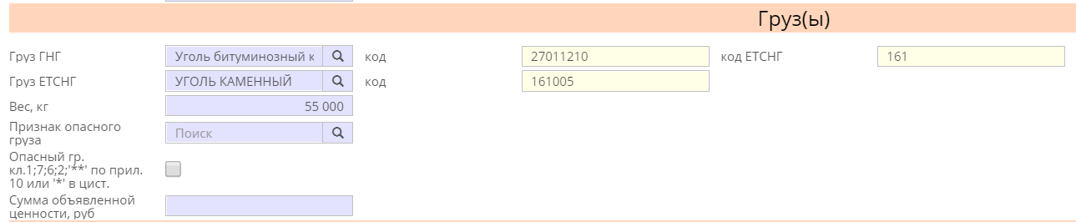

Рисунок 14
Если выбран Вид отправки «Повагонная сборная», «Сборная контейнерная» при вводе нового элемента вносятся следующие сведения (Рисунок 15):
- Груз ГНГ – выбор из списка
- Груз ЕТСНГ – выбор из списка
- Вес, кг
Далее нажать кнопку «Добавить». Таким образом можно добавить необходимое количество сборных грузов.
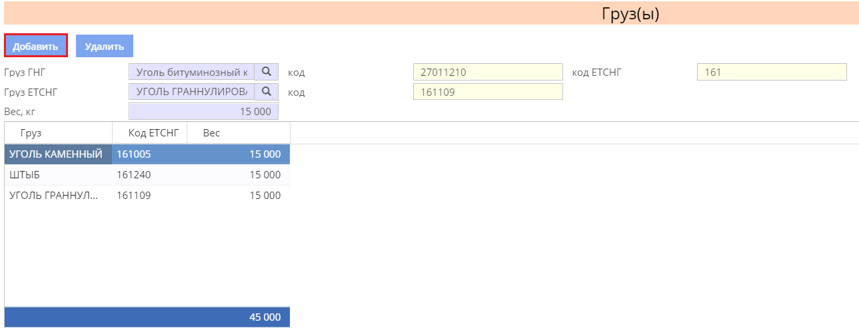
Рисунок 15

Далее выводятся поля для ввода (Рисунок 16):
- Признак опасного груза – выбор из списка
- Флажок «опасный гр. кл. 1, 7, 6.2, «**» по прил.10 или «*» в цист.
В одной строке расположить поля для ввода суммы объявленной ценности:
- Сумма объявленной ценности: руб.
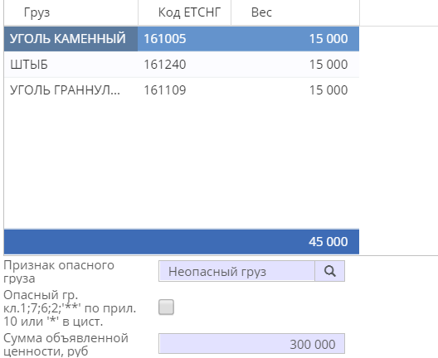
Рисунок 16

Если перевозка транзитная, то дополнительно выводятся поля (Рисунок 17):
- CHF
- Курс 1 Руб/1 CHF – данное поле не активно для ввода, в нем отображается курс швейцарского франка к рублю на дату приема груза к перевозке.
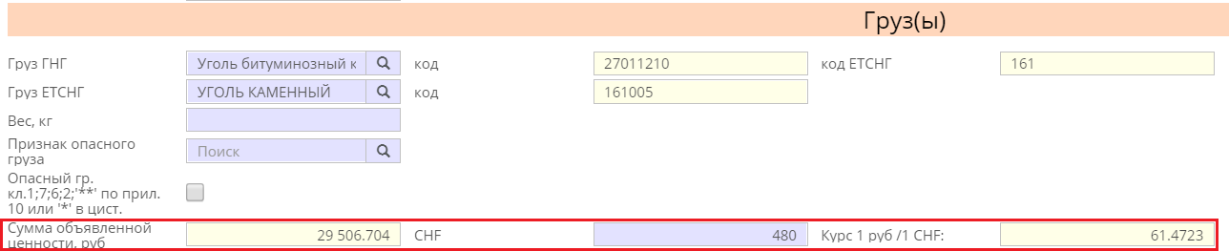
Рисунок 17

Вагоны.
Если выбран Вид отправки «Повагонная», «Повагонная сборная», «Мелкая», «МАРШРУТН. ОТПРАВИТЕЛЬСК С РАСПЫЛЕНИЕМ», то доступны следующие поля для ввода (Рисунок 18):
- № вагона – 8 знаков
- Род вагона – выбор из списка
- Признак собственности вагона – выбор из списка
- ОКПО собственника
- Гос-во собственник вагона – выбор из списка
- Грузоподъемность вагона, т
- Масса тары вагона, ц
- Масса доп. оборудования, кг
- Выдача доп. оборудования вместе с грузом - выбор из списка
- Индекс негабаритности
- Количество проводников
- Вид колеи – по умолчанию формировать значение «Широкая»
- Количество осей – по умолчанию подставлять значение «4»
- Количество охраняемых вагонов
- Длина вагона по осям автосцепок:
- Признак замены вагона – выбор из списка
- Признак локомотива – выбор из списка
- Признак замены локомотива
- Род вагона по заявке – выбор из списка
- Ранее перевозимый груз ГНГ - выбор из списка
- Ранее перевозимый груз ЕТСНГ - выбор из списка
- Коды вагонных отметок #1 - выбор из списка
- Коды вагонных отметок #2 - выбор из списка
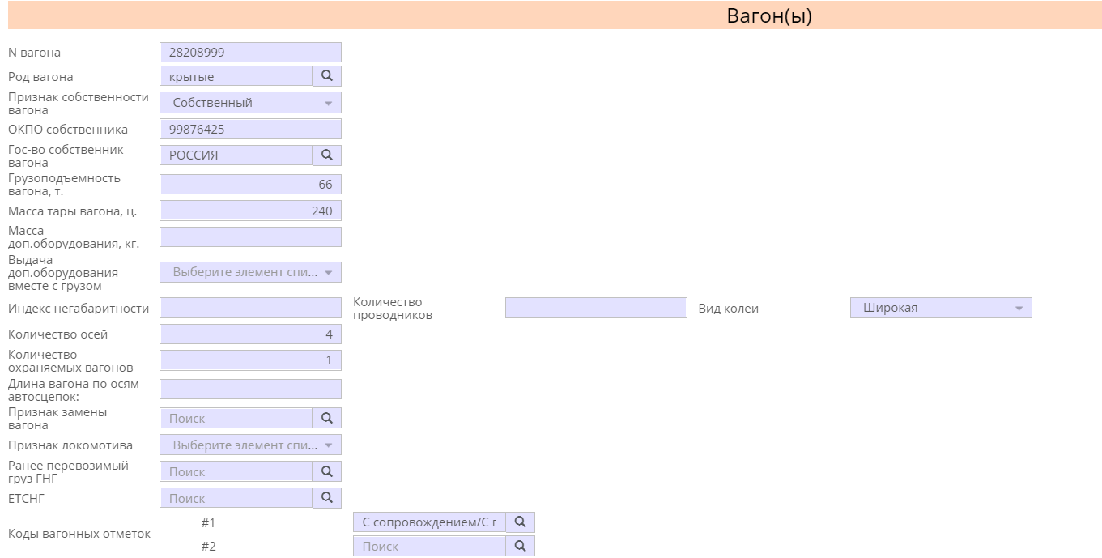
Рисунок 18

Если род вагона рефрижераторы (wag_type_id in (100, 101, 102, 103, 107, 108, 109, 111, 112, 113, 114, 115, 116), то дополнительно между полями «Длина вагона по осям автосцепок» и «Количество охраняемых вагонов» выводится поля для ввода (рисунок 19):
- Количество вагонов в реф.секции;
- Число промежуточных станций погрузки/выгрузки Рефсекции.
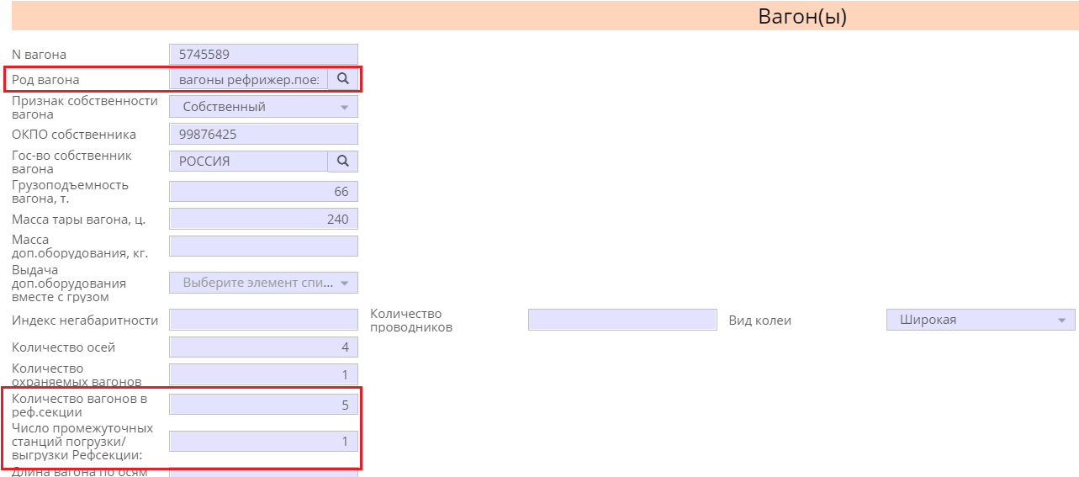
Рисунок 19

Если выбран Вид отправки «Группа вагонов», «Сцеп», «Маршрутн.отправительск», то доступны следующие поля для ввода (Рисунок 20):
- Признак локомотива – выбор из списка
- Масса груза в 1 вагоне, кг
- № вагона
- Род вагона – выбор из списка
- Признак собственности вагона – выбор из списка
- ОКПО собственника
- Грузоподъемность вагона, т
- Масса тары вагона, ц
- Масса доп. оборудования, кг
- Выдача доп. оборудования вместе с грузом - выбор из списка
- Индекс негабаритности
- Количество проводников
- Количество осей – по умолчанию подставлять значение «4»
- Количество охраняемых вагонов
- Длина вагона по осям автосцепок
- Вагон прикрытия – флажок
- Признак замены вагона - выбор из списка
- Род вагона по заявке – выбор из списка
- Количество вагонов
- Ранее перевозимый груз ГНГ - выбор из списка
- Ранее перевозимый груз ЕТСНГ - выбор из списка
- Коды вагонных отметок #1 - выбор из списка
- Коды вагонных отметок #2 - выбор из списка
Далее необходимо нажать кнопку «Добавить». Таким образом добавить необходимое количество вагонов.
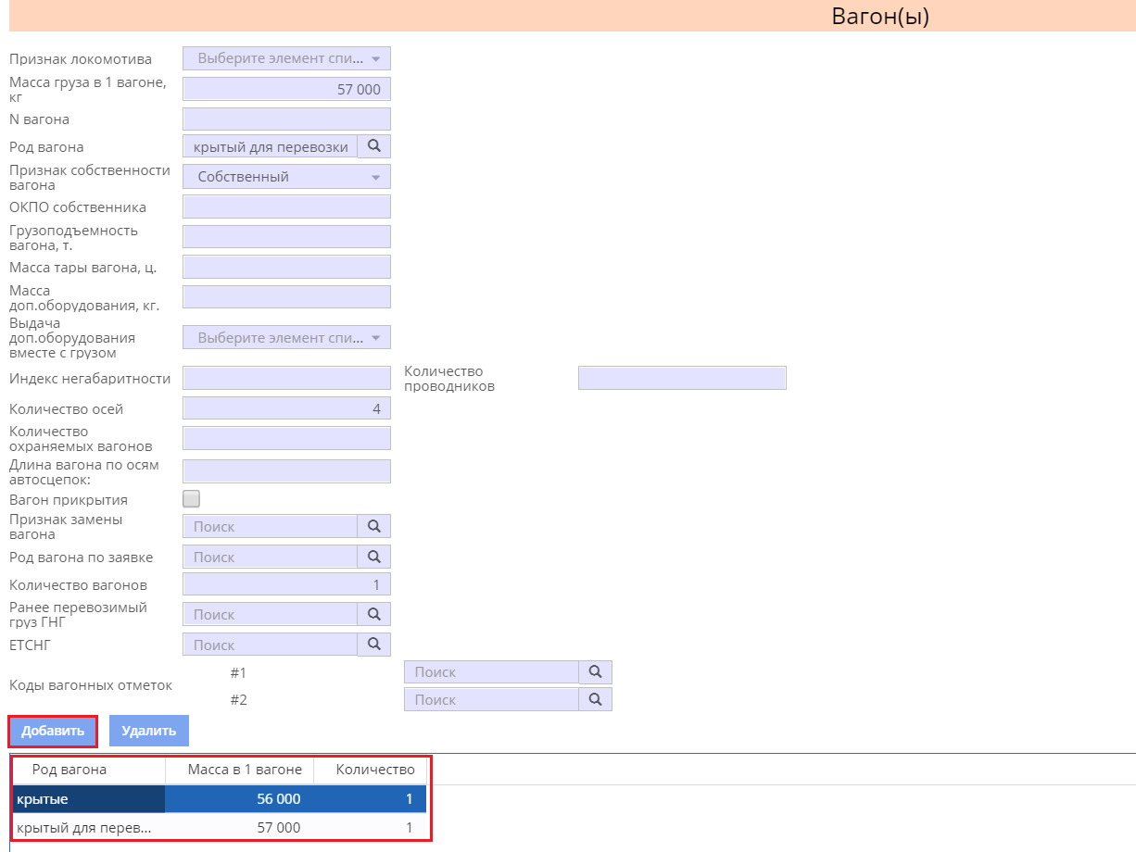
Рисунок 20

Контейнеры.
Видимость блока «Контейнер(ы) определяется видом отправки:
- Комплект порожних контейнеров
- Контейнерная груженая
- Контейнерная порожняя
- Комплект груженых конт. МПС, погр.на п/п
- Маршрутная на ком-т порожних контейнеров
- Маршрутная контейнерная груженая
- Маршрутная контейнерная порожняя
- Маршрут на комплект спецконт.грузовладельца
- Маршрут на комплект груженых контейнеров
- Сборная контейнерная

Если выбран Вид отправки Сборная контейнерная, то доступны следующие поля для ввода (Рисунок 21):
- № контейнера
- Грузоподъемность контейнера, т – выбор из списка
- Футовость – выбор из списка
- Рефконтейнер - флажок
- Танкконтейнер - флажок
- Спецконтейнер - флажок
- Масса тары контейнера, кг
- Признак собственности контейнера - выбор из списка
- ОКПО собственника
- Государство собственник контейнера - выбор из списка
- Количество охраняемых контейнеров
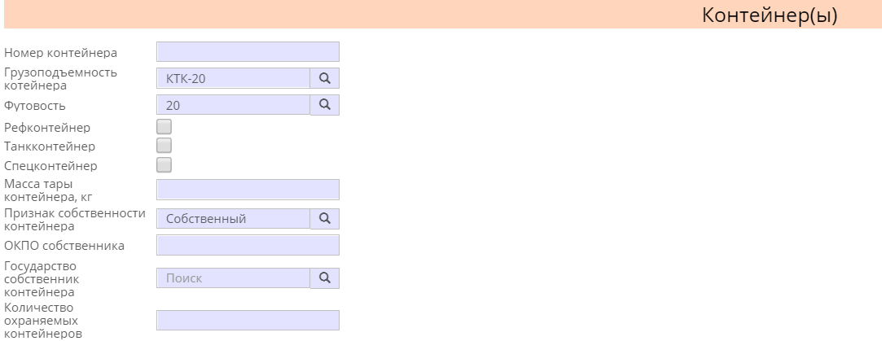
Рисунок 21
Для данных видов отправки доступен блок «Вагон(ы)» с вводом данных в следующие поля:
- Род вагона – выбор из списка
- Признак собственности вагона – выбор из списка
- Количество осей – по умолчанию подставлять значение «4»
- Длина вагона по осям автосцепок
- Ранее перевозимый груз ГНГ - выбор из списка
- Ранее перевозимый груз ЕТСНГ - выбор из списка
- Коды вагонных отметок #1 - выбор из списка
- Коды вагонных отметок #2 - выбор из списка

Сведения ИТЕ и АТС.
Видимость блока «Сведения ИТЕ и АТС» определяется видом отправки:
- Контрейлерная
- Контрейлерная комплектом на вагон.

Если выбран Вид отправки Контрейлерная комплектом на вагон, то доступны следующие поля для ввода (Рисунок 22):
- Тип ИТЕ, АТС – выбор из списка
- Идентификационный номер ИТЕ, АТС (VIN)
- Длина ИТЕ, АТС (м)
- Масса тары ИТЕ, АТС (кг)
- Количество охраняемых контрейлеров
- Количество проводников

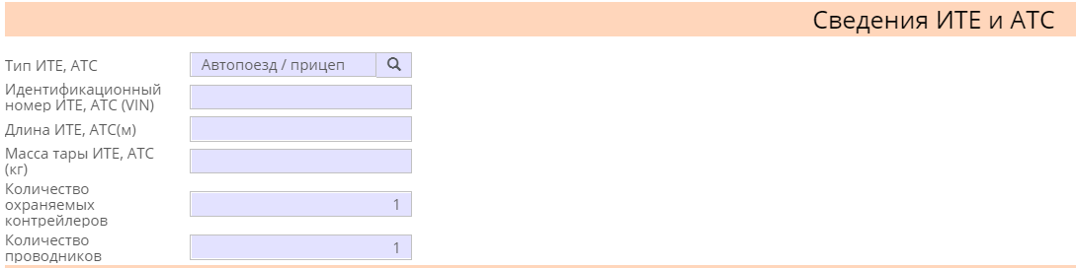
Рисунок 22

Для данных видов отправки доступен блок «Вагон(ы)» с вводом данных в следующие поля:
- Род вагона – выбор из списка
- Признак собственности вагона – выбор из списка
- ОКПО собственника
- Гос-во собственник вагона – выбор из списка
- Грузоподъемность вагона, т
- Масса тары вагона, ц
- Масса доп. оборудования, кг
- Выдача доп. оборудования вместе с грузом - выбор из списка
- Индекс негабаритности
- Количество осей – по умолчанию подставлять значение «4»
- Длина вагона по осям автосцепок
- Ранее перевозимый груз ГНГ - выбор из списка
- Ранее перевозимый груз ЕТСНГ- выбор из списка
- Коды вагонных отметок #1 - выбор из списка
- Коды вагонных отметок #2 - выбор из списка

Погрузка средствами.
Далее при необходимости можно ввести сведения о средствах погрузки путем проставления флажка в данном режиме и вводом следующих полей (Рисунок 23):
- Погружено средствами – выбор из списка
- Выгрузка средствами – выбор из списка
- Кем проводилось взвешивание – выбор из списка
- Способ определения массы – выбор из списка
Рисунок 23

Сведения о таможенной декларации.
При выборе режима «Сведения о таможенной декларации» доступны следующие поля для ввода (Рисунок 24):
- Тип оформления декларации – выбор из списка
- Количество деклараций
После заполнения необходимо нажать кнопку «Добавить».
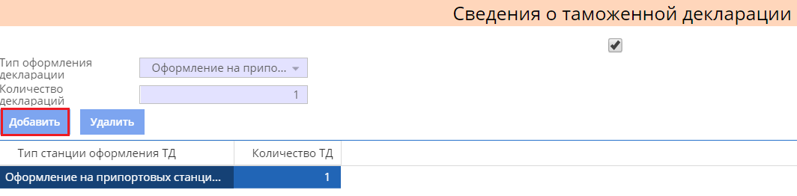
Рисунок 24

Специальные условия перевозки.
При выборе режима «Специальные условия перевозки» доступны следующие поля для ввода (Рисунок 25):
- Особые условия перевозки – выбор из списка
- Замечание
После заполнения необходимо нажать кнопку «Добавить».
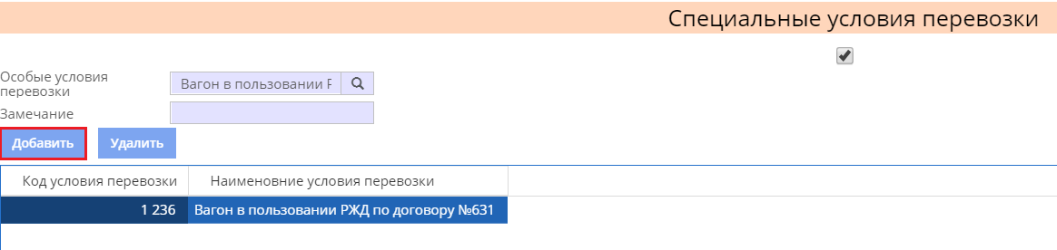
Рисунок 25

Отправитель.
При выборе режима «Отправитель» доступны следующие поля для ввода (Рисунок 26):
- Код плательщика
- Код отправителя
- Код получателя
- Код ОКПО плательщика
- Код ОКПО отправителя
- Код ОКПО получателя
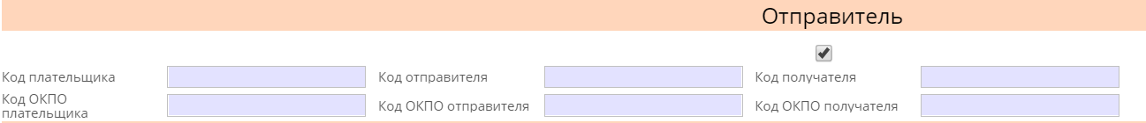
Рисунок 26

Тарифные отметки.
В режиме «Тарифные отметки» доступны следующие поля для ввода (Рисунок 27):
- Коды тарифных отметок #1 – выбор из списка
- Коды тарифных отметок #2 - выбор из списка
- Код исключительного тарифа
- Заключен договор на объем перевозок – флажок
- Код исключительного тарифа ЖДЯ
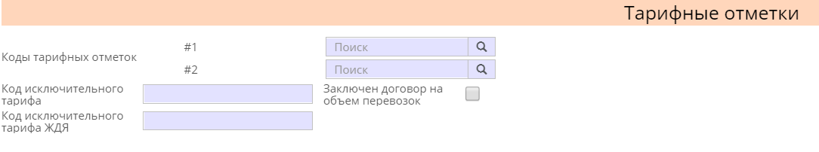
Рисунок 27

Расчет платы. Детали
После заполнения необходимых полей и ввода параметров необходимо нажать кнопку «Рассчитать» (Рисунок 28).
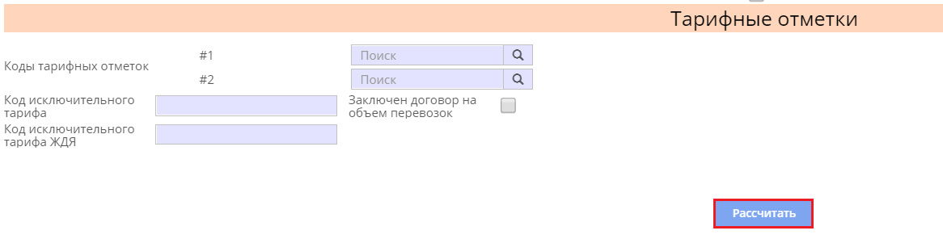
Рисунок 28

Далее, в верхнем меню необходимо нажать на кнопку «Детали» (Рисунок 29) после чего откроется информационное окно с деталями расчета (Рисунок 30).
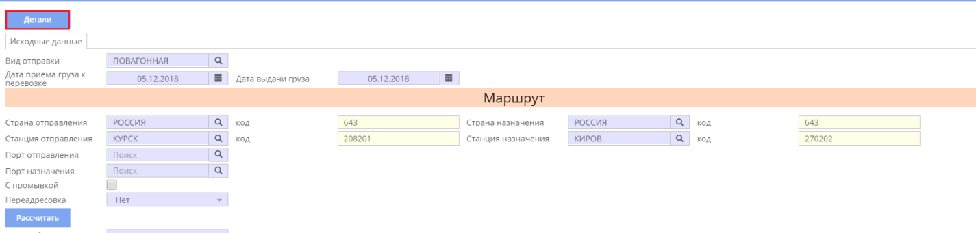
Рисунок 29

Рисунок 30

